Krajský nohejbalový svaz
STŘEDNÍ ČECHY
Zátopkova 100/2, Břevnov
Praha 6, 160 17

POZVÁNKA
NA KONFERENCI KRAJSKÉHO NOHEJBALOVÉHO SVAZU ( KNS )
STŘEDNÍ ČECHY

Vážení,
na základě ustanovení článku 4.4 Stanov ČNS si Vás jménem Výkonného výboru ( VV ) dovoluji pozvat na Konferenci středočeského KNS.
Jednání se uskuteční:

28.ledna 2012 od 10:00 hodin, v klubovně oddílu NK Osnice

Program jednání
- Zahájení Konference
- Zpráva VV KNS - zpráva činnosti KNS
- zpráva STK
- zpráva komise mládeže
- zpráva hospodáře
- zpráva komise rozhodčích a trenérů

- Zpráva revizní komise KNS 2011
- Předání ocenění za rok 2011

Přestávka

- Řízení soutěží 2012 – Rozpis
- Soutěže 2012 - podání přihlášek ( dospělí, mládež ), zaplacení startovného pro rok 2012 ( 1.000 Kč KP a 800 Kč KS ), losování a přidělení pořadatelství na sport. akce KNS v roce 2012

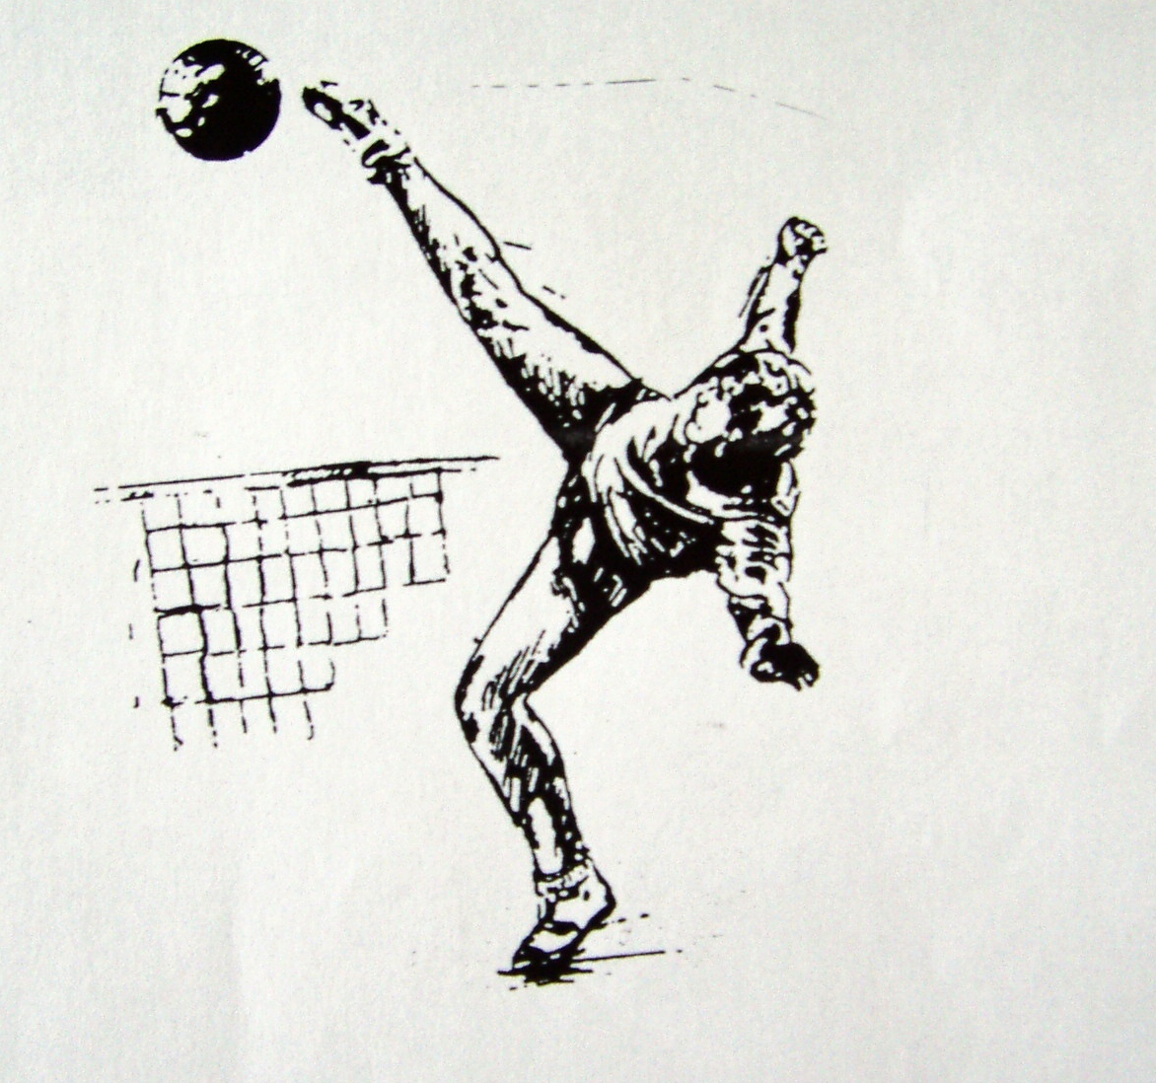
Přestávka

- Diskuze
- Závěr Konference ( předpoklad 14.00 hod. )

Cestovné náklady si hradí vysílající oddíl/ klub, nebo svaz.

Sekretář KNS Předseda KNS
Pavel KOČIŠ Ing.Peter RACKOVSKÝ

